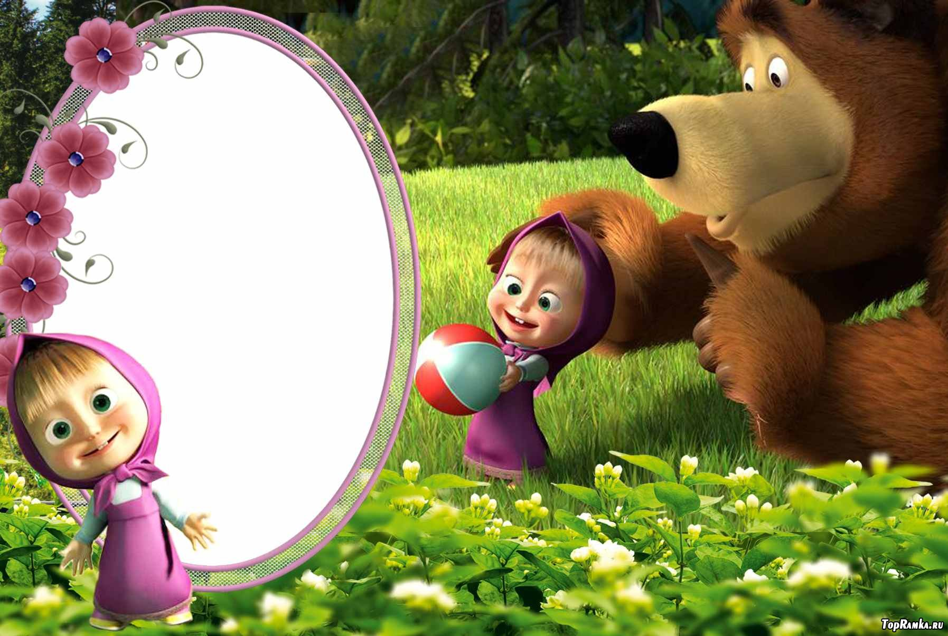
МУНИЦИПАЛЬНОЕ ДОШКОЛЬНОЕОБРАЗОВАТЕЛЬНОЕ УЧРЕЖДЕНИЕ
ДЕТСКИЙ САД №44 «Фиалочка»

Сказка
«Маша и
медведь»
на новый лад
Герои – исполнители:
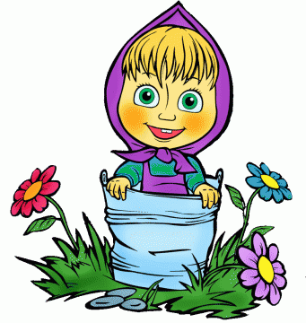
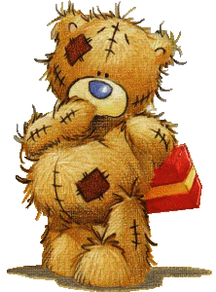
Маша – Марина

Медведь – Ваня
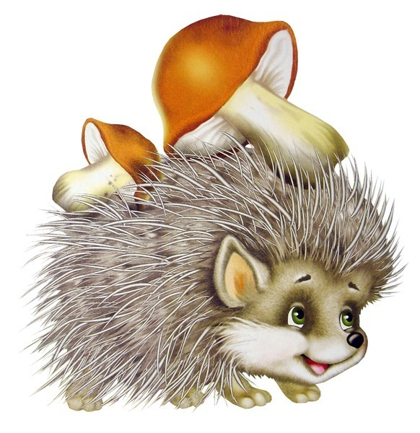
Ежик – Егор

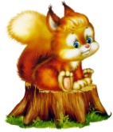
Белка - Соня

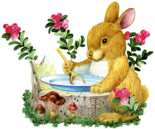
Заяц - Олег

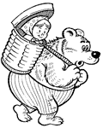

МУНИЦИПАЛЬНОЕ ДОШКОЛЬНОЕ ОБРАЗОВАТЕЛЬНОЕ УЧРЕЖДЕНИЕ
ДЕТСКИЙ САД № 44 «Фиалочка»

Сценарий экологической сказки
«Маша и медведь»

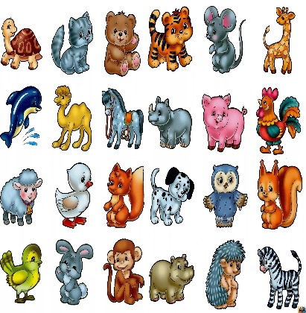
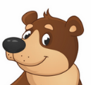
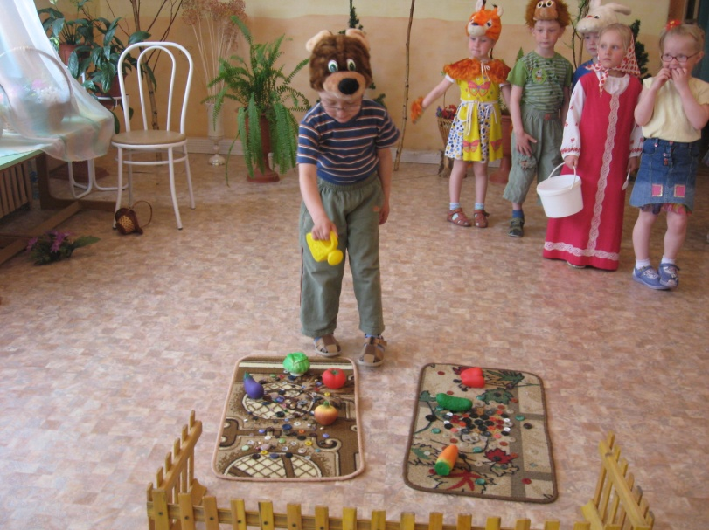
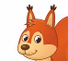
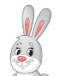
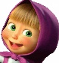
Побывала Машенька у медведя в гостях,
и так ей у него понравилось, что решила
она погостить еще немного. Подружилась Маша
с Мишиными друзьями: белкой, зайцем и ежиком.
Помогала медведю по хозяйству и наблюдала
за его работой в огороде. Миша рад был такой гостье
и решил он научить Машеньку премудростям посадки овощей.
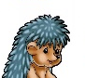
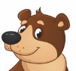
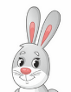
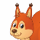
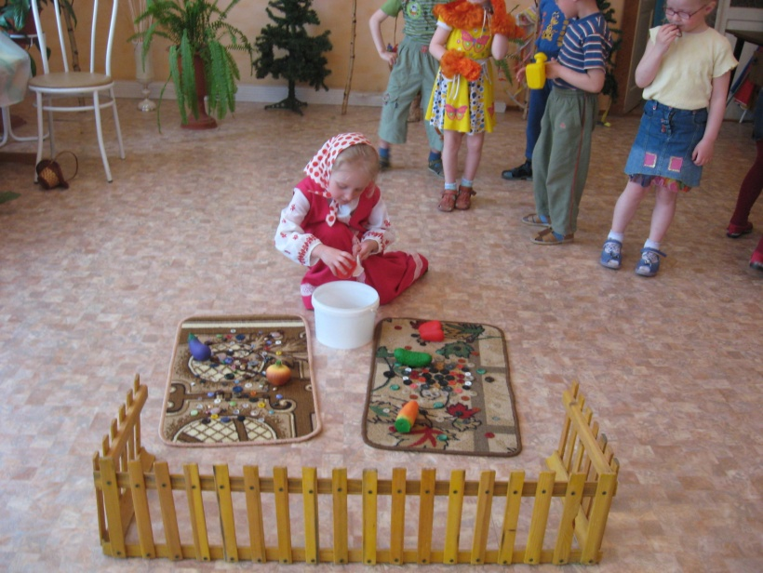
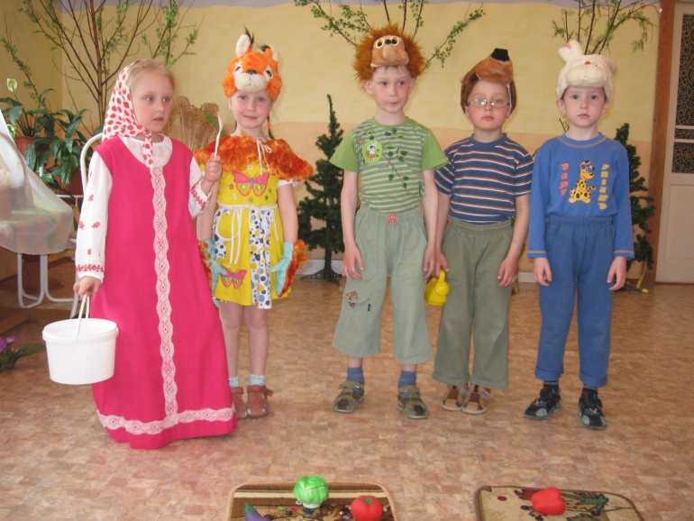
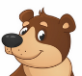
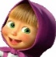
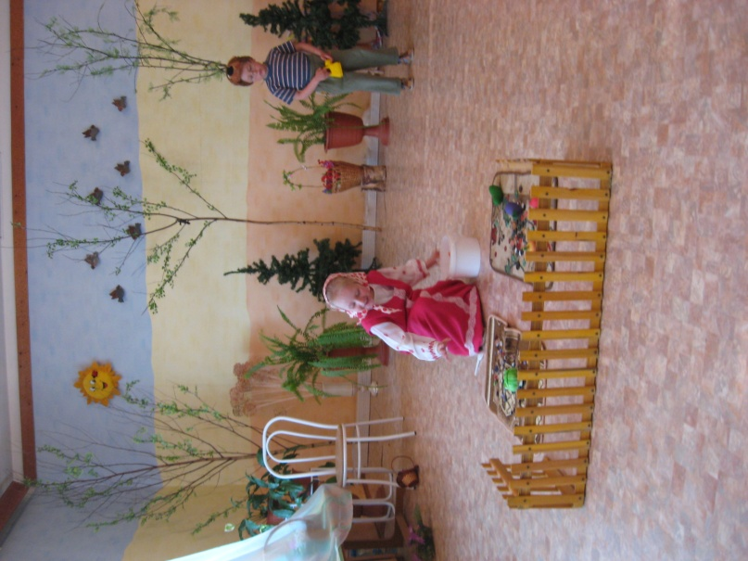
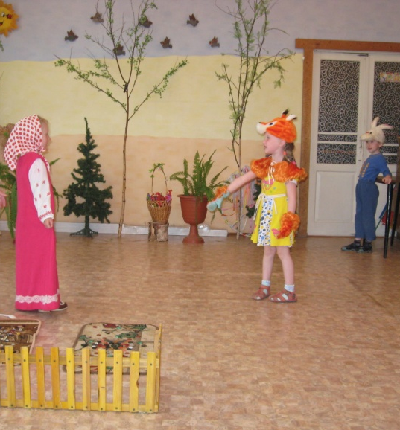
Но получилось все не сразу. А было это так…….
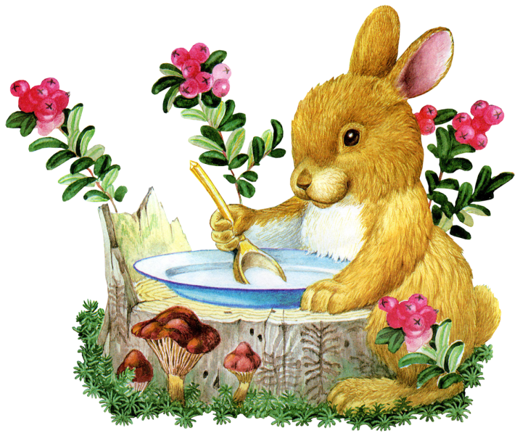
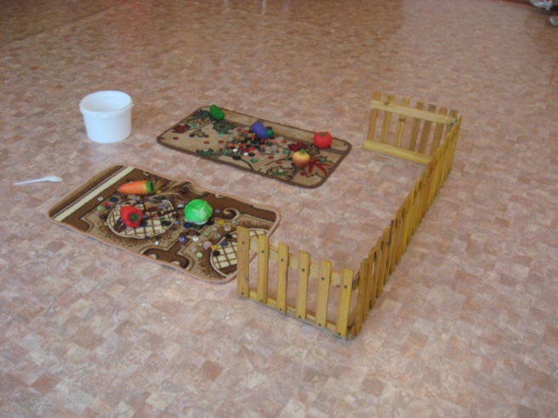
Заяц: Посадили огород
Вырастет морковь, укроп,
Свекла, редька, лук, салат,
Этому я буду рад!
Медведь: Солнце ярче припекай
И лучами согревай
Но чтоб сильно не спалить
Надо грядки мне полить
Лейка, лейка поливай,
чтобы вырос урожай
чтобы тем, что посадил
всех друзей я угостил.
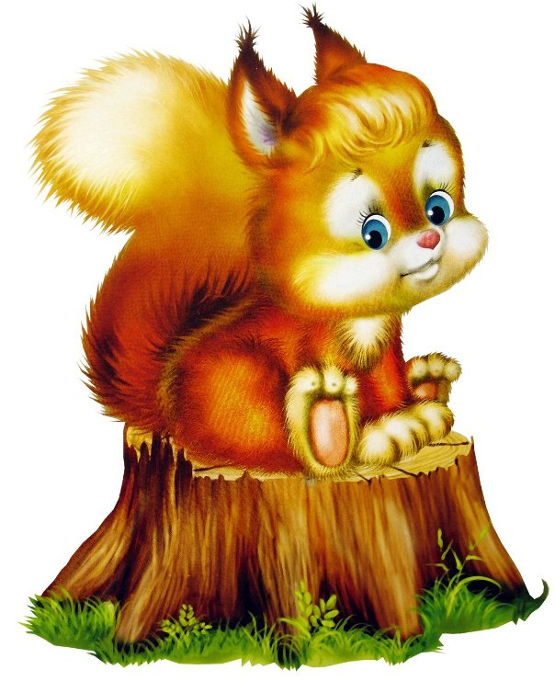
Ой, закончилась вода,
Пойду, схожу, я, а до пруда
Маша : - Ой, земля, ведро, лопатки!
Поиграю с Мишей в прятки.
Возвращается Медведь:
Маша, что ты?!, это грядки!!
Белка: Посадили огород,
На нем много, что растет.
Ты сгубила урожай
Бери лопатку и сажай!

Ежик : В каждом овоще свой витамин
Он полезен и необходим
Чтобы Машенька овощи кушать
Надо Мишу внимательно слушать.

Маша : Все я Миша поняла,
Что была я не права
И лопату я возьму
И тебе я помогу

Будем овощи сажать вместе грядки поливать
Чтоб на нашей грядке было все в порядке

Все герои: Вот и вырос урожай, витамины сладки
Приходите в гости к нам, угощайтесь с грядки.

А сейчас мы зададим всем вам по загадке:
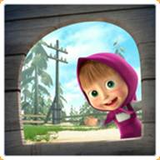

Раскололся тесный домик.
На две половинки.
И посыпались оттуда
Бусинки, дробинки.
Бусинки зелёные,
Сладкие ядрёные. (Горох.)
Круглый бок, желтый бок,
Сидит на грядке на колобок.
Врос он в землю крепко.
Что же это? (репка)
Летом в огороде свежие, зеленые, А зимою в бочке желтые, соленые.Отгадайте (огурцы )
Молодцы, как зовут нас ? Бела, рассыпчата, вкусна,
И на столе всегда она. (картошка)

Прежде чем его мы сьели,
Мы наплакаться успели. (лук)

За кудрявый хохолок
Лису из норки поволок.
На ощупь- гладкая,
На вкус-как сахар, сладкая.
(морковь)



